Приложение

Уважаемые жители Свердловской области!

Приглашаем принять участие опросе на тему мероприятий по укреплению здоровья в вашем населенном пункте. Анкета анонимная, результаты будут проанализированы в обобщенном виде. Заполнение анкеты не займет более 10 минут.
Благодарим за участие!

Ссылка для участия в опросе
https://forms.yandex.ru/cloud/65f91e1402848f39f35797b1/

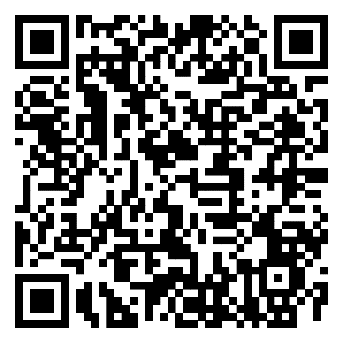

(Наведите камеру телефона на QR-код и перейдите по ссылке)

